Конспект занятия по сказкотерапии
«Волк и семеро козлят» (средняя группа)
Задачи:

- Учить заниматься коллективной деятельностью, считаясь с интересами и мнениями других детей.
- Закрепить знание понятий «злость», «радость».
- Прививать любовь к сказкам
- Развивать у детей понимания и чувствования друг друга, создание благоприятного психологического климата в детском коллективе
- Гармонизация внутреннего состояния
Ход занятия:
В-ль: Здравствуйте, ребята! А вы любите сказки?
Дети: ответы детей
В-ль: Какие сказки вы знаете?
Дети: ответы детей
В-ль: Сейчас мы с вами будем смотреть презентацию, я вам буду загадывать загадки по сказкам, а вы мне отвечать, как называется сказка
Показ презентации «Путешествие по русским народным сказкам»
В-ль: Помните, какую сказку мы с вами читали вчера?
Дети: Волк и семеро козлят
В-ль: Как вы хорошо все помните! Ребята, скажите, с какими сказочными героями мы встретились?
Дети: волк, коза, козлята
В-ль: А каким был волк в этой сказке?
Дети: ответы детей
В-ль: Почему вы так решили?
Дети: ответы детей
В-ль: Молодцы! А сейчас я предлагаю вам поиграть. Сначала изобразите мне злого волка.
Дети показывают
В-ль: я предлагаю вам поругаться только по доброму
Игра «Ругаемся овощам и фруктами»
Детям предлагается встать в круг и ругать стоящих рядом овощем или фруктом (ты - помидор, а ты - апельсин). Желательно произносить эти слова гневно, сердито. Эти действия вызывают у детей смех.
В-ль: Вот видите, мы начали смеяться, и говорить плохие слова уже не хочется. А теперь ответьте мне на вопрос: Как вы думаете, а кто в сказке «Волк и семеро козлят» испытал радость?
Дети: коза, козлята
В-ль: Давайте и мы с вами сейчас испытаем радость. Давайте попробуем сказать друг другу комплимент. А что такое комплимент?
Дети: добрые, ласковые слова, сказанные друг другу
В-ль: Да, вы совершенно правы, комплимент – это любезные, приятные слова сказанные кому-нибудь. Когда делают комплимент стараются сказать о положительных чертах человека. Какие положительные качества есть у человека?
Дети: доброта, взаимопонимание, трудолюбие, смелость, внимание, забота, честность, отзывчивость, …
В-ль: Возьмите из коробки по одному камешку и подарите его тому, кому захотите, но обязательно со словами: «Я дарю тебе этот камешек, потому что ты самый…»
(Тем детям, которым ничего не осталось, камешки дарит ведущий, но, обязательно отмечая при этом лучшие качества каждого ребенка, которому он дарит подарок.)
Коммуникативная игра «Подари камешек»
В-ль: Ребята, вы любите гулять под теплым дождем? Пока мы с вами разговаривали, пошел ласковый дождь.
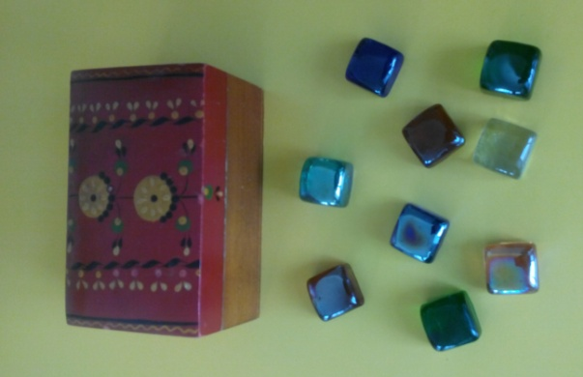
(Дети радостно под музыку прыгают под воображаемым дождем). Музыка останавливается.
В-ль: Дождь оказался не простым, а клеевым. Он нас склеил. Садитесь в круг на ковер и возьмитесь за руки. От меня вправо пойдет «тепло», то есть я нежно пожму … руку, он следующему, и так по кругу. Давайте попробуем. А теперь то же самое, но с закрытыми глазами. Посмотрим, как группа дружно работает.
Психогимнастика «Клеевой дождь»
В-ль: А теперь посмотрите, какая у меня есть игра. Давайте найдем, на какой из карточек герои сказок испытывают радость, а на какой злость.
(Воспитатель показывает детям картинки с изображением сказочных персонажей)
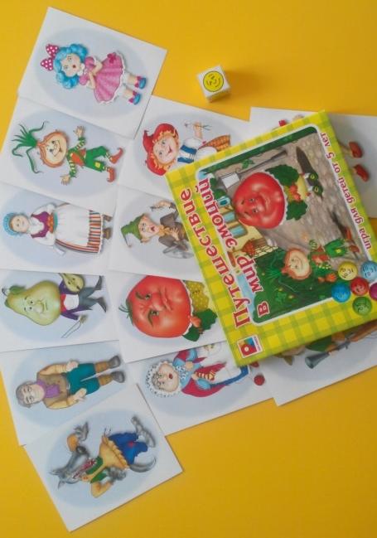
В-ль: Давайте поиграем в эту игру?
Дидактическая игра «Путешествие в мир эмоций»
В-ль: Ребята, мы с вами потратили столько сил с грубостью, гневом, злостью, поэтому давайте отдохнем.
Релаксационная игра: «Облачко»
В-ль: Представьте себе тёплый летний вечер. Вы лежите на траве и смотрите на проплывающие в небе облака – такие белые, большие, пушистые облака в голубом небе. Вокруг всё тихо и спокойно, вам тепло и уютно. С каждым вдохом и выдохом вы начинаете медленно и плавно подниматься в воздух, всё выше и выше, к самым облакам. Ваши ручки лёгкие, лёгкие, ваши ножки лёгкие. все ваше тело становится лёгким, как облачко. Вот вы подплываете к самому большому и пушистому, к самому красивому облаку на небе. Ближе и ближе. И вот вы уже лежите на этом облаке, чувствуете, как оно нежно гладит вас, это пушистое и нежное облако. Гладит …, поглаживает … Вам хорошо и приятно. Вы расслаблены и спокойны. Но вот облачко опустило вас на полянку. Улыбнитесь своему облачку. Потянитесь и на счёт «три» откройте глаза. Вы хорошо отдохнули на облачке.
В-ль: Молодцы. Отдохнули, встаем. Вам понравилось наше занятие? Что больше всего понравилось на занятии? А какое у вас настроение после занятия?
Дети: ответы детей
В-ль: Я предлагаю нарисовать смайлик вашего настроения.
Дети подходят к столу, берут желтые круги, фломастеры и рисуют смайлик
В-ль: На этом наша встреча заканчивается. До новых встреч!

